附件3：

教务系统重修报名操作流程

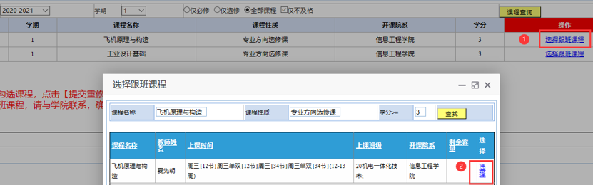首先，学生登录教务系统→网上报名→重修报名→选择跟班课程→选择课程

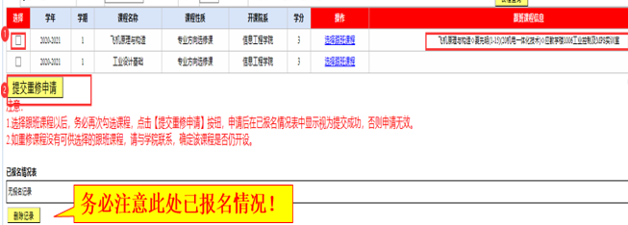跟班课程信息显示出详细的跟班信息后，在“选择”上勾选课程。

“选择”课程，点击“提交重修申请”。已报名情况表会显示重修报名成功的课程，若没有显示则代表报名不成功。